ПЛАН
МЕРОПРИЯТИЙ (ВСТРЕЧ) ГЛАВЫ ЛЯПИНСКОГО СЕЛЬСКОГО ПОСЕЛЕНИЯ НОВОКУБАНСКОГО РАЙОНА И МЕРОПРИЯТИЙ ПРОВОДИМЫХ В ЛЯПИНСКОМ СЕЛЬСКОМ ПОСЕЛЕНИИ (КУЛЬТУРА, СПОРТ, СТРОИТЕЛЬСТВО,НАВЕДЕНИЕ САНИТАРНОГО ПОРЯДКА)
С 01 МАЯ ПО 30 ИЮНЯ 2015 ГОДА

Наименование мероприятия | Дата, время, место  проведения мероприятия | Категория участников, ответственный исполнитель | Предполагаемое количество участников | Отметка об исполнении  (с приложением фотографий)
«Лейся песня на просторе» - массовое гулянье, посвященное празднику Весны и труда | 01.05.2015г | Жители Ляпинского  поселения  директор МКУК Ляпинский КДЦ  Щербакова Н.А. | 65 чел. | 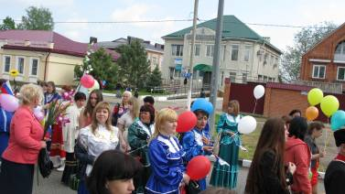  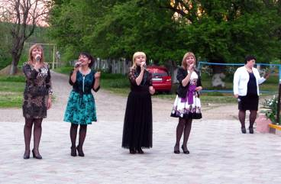
Встреча главы Ляпинского сельского поселения с ветеранами ВОВ и школьниками МОБУСОШ № 17 | 06.05.2015 Г. | Молодежь, жители х. Ляпино  Ведущий специалист администрации Ляпинского сельского поселения  Страшко И.Ю. | 50 чел. | 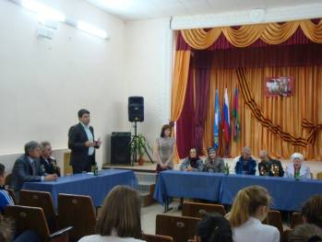  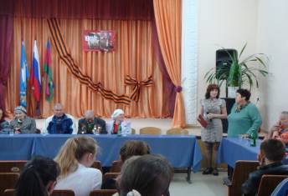
Ремонт  памятников, расположенных на территории  Ляпинского сельского поселения | с 25.04.2015 г.  по 07.05.2015 г. | Ведущий специалист администрации Ляпинского сельского поселения  Страшко И.Ю. | 5 чел. | 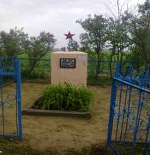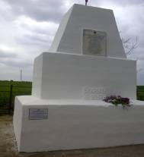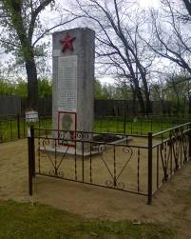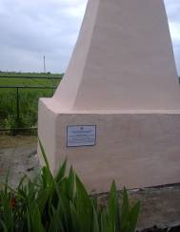
Установка люков на колодцах  водопроводных сетей в х. Ляпино | 25.04.2015 г.  06.05.2015 г. | Главный специалист  Администрации Ляпинского сельского поселения  Компанец А.П.  Директор ООО «Водосервис»  Нуцалов Н.А. | 5 чел. | 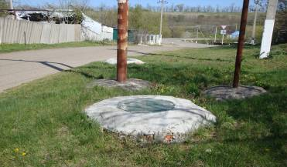  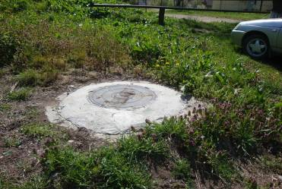
Вручение памятных подарков ветеранам ВОВ Ляпинского сельского поселения | 06.05.2015 г.  07.05.2015 г. | Ведущий специалист администрации Ляпинского сельского поселения  Страшко И.Ю. | 5 чел. | 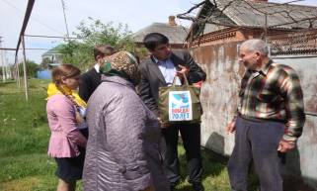  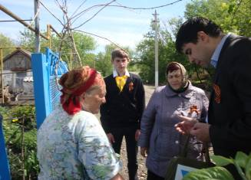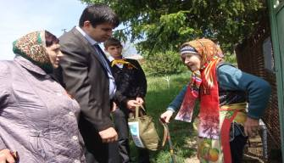
Всероссийская общественная акция - «Георгиевская лента» | 08.05.2015 | Жители поселения  Директор МКУК «Ляпинский КДЦ»  Щербакова Н.А. | 35 чел.
«Память сердца» - конкурс военно – патриотической песни и стихов | 08.05.2015г | Жители поселения,  дети  Директор МКУК «Ляпинский КДЦ»  Щербакова Н.А.. | 40 чел  Фактически присутствовало  95 чел. | 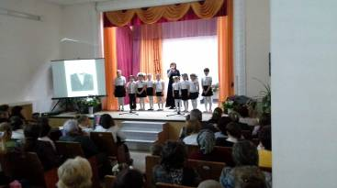  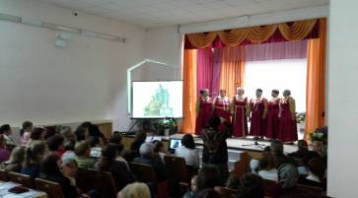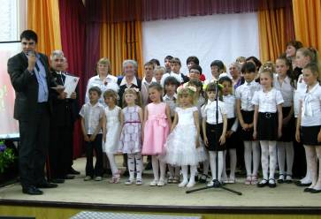  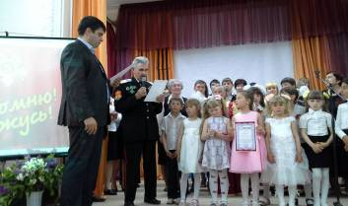
«Вахта памяти» - зажжение свечей и минута молчания у памятников погибших воинов в Великой Отечественной войне | 08.05.2015 | Жители Ляпинского сельского поселения  дети, молодежь  Щербакова Н.А. | 90 чел. | 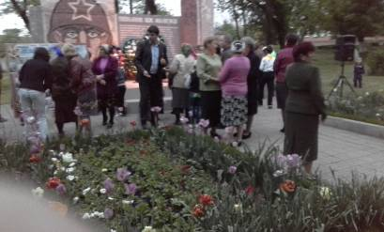  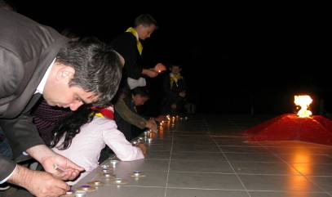
Акция «Народная Победа» - оформление главной улицы хутора фотографиями фронтовиков | 09.05.2016 | Жители Ляпинского сельского поселения  дети, молодежь  Директор МКУК «Ляпинский КДЦ»  Щербакова Н.А. | 45 чел.  Фактичекси участвовало  65 человек | 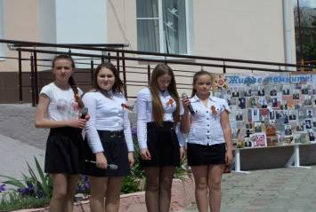
«Бессмертный полк» -общественная акция – шествие добровольцев в колоне с портретами родственников - фронтовиков | 09.05.2015г | Жители Ляпинского сельского поселения  дети, молодежь  Директор МКУК «Ляпинский КДЦ»  Щербакова Н.А. | 60 чел.  Фактически участвовало  65 человек | 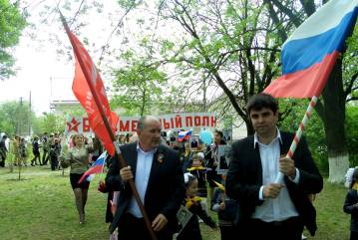
«Мы помним, мы знаем» - час памяти | 09.05.2015г | Жители Ляпинского сельского поселения  Страшко И.Ю.  Щербакова Н.А. | 130 чел. | 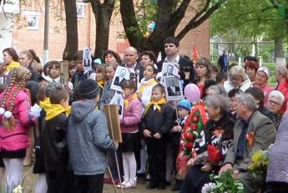
Митинг у памятника «Неизвестному солдату»  (территория МОБУСОШ № 17) | 09.05.2015 г. | Жители Ляпинского сельского поселения  Страшко И.Ю.  Щербакова Н.А. | 130 чел. | 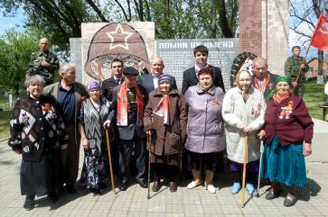
«Мы этой памяти верны» - литературно – музыкальная программа, посвященная Дню Победы | 09.05.2015г | Жители Ляпинского сельского поселения  Щербакова Н.А. | 80 чел | 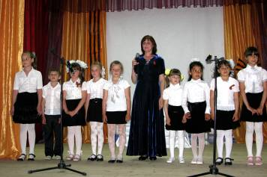
«Эхо прошедшей войны» - театрализованная программа, посвященная Дню Победы | 09.05.2015г | Жители Ляпинского сельского поселения  Щербакова Н.А | 80 чел | 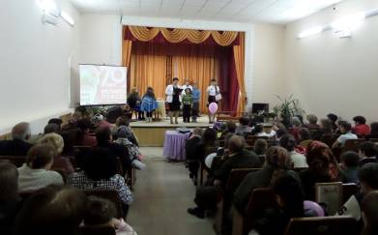  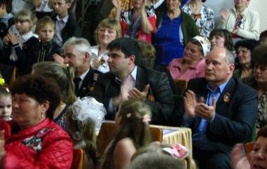
«Солдатская каша» - реконструкция полевой кухни | 09.05.2015г | Дети, молодежь  Директор МКУК «Ляпинский КДЦ»  Щербакова Н.А. | 60 чел.
Побелка деревьев на въезде в х. Ляпино, наведение санитарного порядка, уборка мусора | 16.05.2015 | Работники МКУК «Ляпинский КДЦ», МДОБУ № 31 МОБУСОШ № 17  Компанец А.П. | 45 чел.
Ремонт , покраска здания Ляпинской  сельской админстрации | 16.05.2015 г.  23.05.2015 г.  30.05.2015 г. | Работники администрации  Ляпинского сельского поселения  Компанец А.П | 10 чел
«Семь - Я – это семья» - вечер отдыха  к международному Дню семьи | 15.05.2015 | Жители Ляпинского сельского поселения  Директор МКУК «Ляпинский КДЦ»  Щербакова Н.А. | 70 чел
«Мы за здоровый образ жизни» - спортивные эстафеты | 28.05.2015г. | Дети , молодежь  Директор МКУК Ляпинский КДЦ»  Щербакова Н.А.  Спортинструктор  Воронин Ю.Е. | 35 чел.
Грейдирование дорог в х. Ляпино | 28.05.2015 г.  29.05.2015 г. | Компанец А.П. | 5 чел.
Уборка от мусора территории , прилегающей к водоему в х. Ляпино | 30.05.2015 | Жители х. Ляпино, работники администрации, МКУК «Ляпинский КДЦ», МДОБУ № 31 МОБУСОШ № 17  Компанец А.П. | 60 чел.
«Дети – наше будущее» - открытие детской летней площадки, спортивных и других мероприятий, посвящённых «Дню защиты детей» | 01.06.2015 | Дети, молодежь  Директор МКУК Ляпинский КДЦ»  Щербакова Н.А.  спортинструктор  Воронин Ю.Е. | 40 чел.
Покраска ограждения стадиона в х. Ляпино | 06.06.2015 | Работники администрации, МКУК «Ляпинский КДЦ», МДОБУ № 31  Компанец А.П. | 18 чел.
Побелка трибун стадиона в х. Ляпино, уборка мусора на территории прилегающей к стадиону | 13.06.2015 | Работники администрации, МКУК «Ляпинский КДЦ», МДОБУ № 31 МОБУСОШ № 17  Компанец А.П. | 35 чел.
Наведение санитарного порядка по ул. Южной | 20.06.2015 г. | Работники администрации, МКУК «Ляпинский КДЦ», МДОБУ № 31 МОБУСОШ № 17  Компанец А.П | 28 чел.

